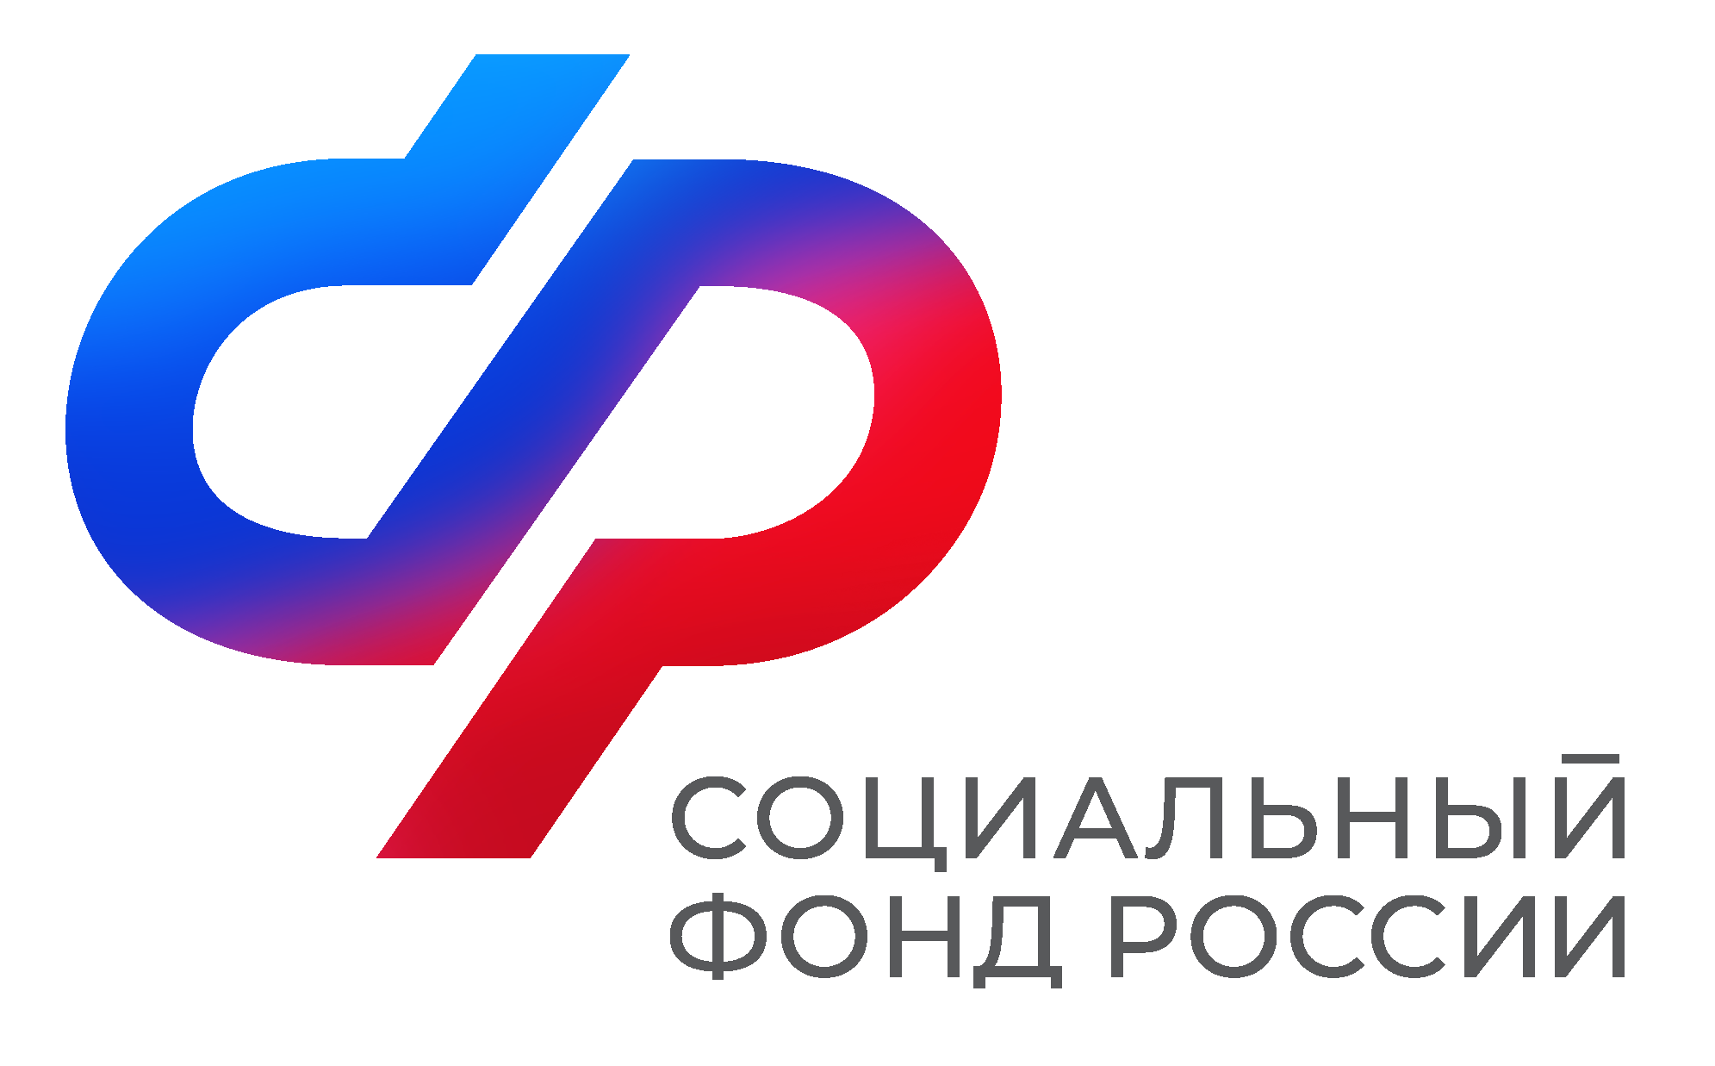  Отделение  Социального фонда России  по Иркутской области | ПРЕСС-СЛУЖБА  ОТДЕЛЕНИЯ СФР ПО ИРКУТСКОЙ ОБЛАСТИ  Телефон: 268-418  vk.com/sfr.irkutsk  ok.ru/sfr.irkutsk  t.me/sfr_irkutsk

ПРЕСС-РЕЛИЗ

С 2023 года семьи с детьми могут оформить выплату из средств материнского капитала на каждого ребенка до трех лет

С 2023 года семьи с детьми могут получить ежемесячную выплату из средств материнского капитала на каждого ребенка до 3-х лет, но только при условии, что материнский капитал еще не был использован. Ранее такие выплаты можно было оформить только на второго ребенка.
Еще одно нововведение - теперь при назначении выплаты и определении ее размера учитываются природно-климатические условия проживания. Так, в Иркутской области для северных территорий с 2023 года размер выплаты составляет - 18 335 рублей, для южных - 14 098 рублей. Напомним, право на установление ежемесячной выплаты из средств маткапитала имеют семьи, среднедушевой доход которых не превышает двух прожиточных минимумов на душу населения в регионе. При оценке финансового благополучия семьи теперь также учитывается район проживания. В северных территориях Иркутской области среднедушевой доход семьи не должен превышать 37 058 рублей на каждого члена семьи, в южных - 28 496 рублей.
Стоит отметить, ежемесячную выплату из средств материнского капитала можно получать одновременно с единым пособием. Однако если выплата назначена до 2023 года, то при назначении единого пособия она будет прекращена. Чтобы ее возобновить, необходимо вновь подать соответствующее заявление.

Если семья не получает единое пособие, то ежемесячную выплату из средств материнского капитала, которая оформлена до 1 января 2023 года на второго ребенка, СФР будет выплачивать до конца срока назначения выплаты.
Заявление на ежемесячную выплату из средств материнского капитала можно подать в любое время в течение 3-х лет со дня рождения ребенка через портал Госуслуг либо в клиентских службах СФР либо в МФЦ.

